EP Brzda
Někdy ne přelomu 60. a 70. let se vyvíjela ep-brzda (nevím jestli to bylo z iniciativy ČSD, nebo úkol z UIC, ale vypadá to, že to bylo na popud UIC a byla to úplně 1. ep-brzda).
Chodilo to po 3 vodičích. Zásuvky na to byly takové malé kulaté, údajně běžná průmyslová výroba (viz foto)
Na lok bylo ve strojovně "Řídící ústrojí ep-brzdy" - "ústředna" ep-brzdy, na stanovištích byly doplněny kontrolky ep-brzdy. Celé se to ovládalo upraveným BS-2 (doplněny kontakty pro ep-brzdu).
Kontrolky na to byly tři:
- kontrola funkčnosti ep-brzdy (svítila stále),
- kontrolka brzdění (krátké probliknutí při přestavení brzdiče do oblasti provozního brzdění, resp. cca 10 s svícení při rychlobrzdě) a
- kontrolka odbrzdění.
Kde ty kontrolky byly se mi nepodařilo vypátrat, ale je možné, že to bylo vpravo od kontrolek PG 500. Je docela místo, kde by logicky mohly být (poblíž brzdiče).
Když se to celé vyvinulo, byla upravena lok. T478.3024 a 20 vozů (ABa, Ba, DFa - "bautzenské ypsilony", těch 20 vozů mělo údajně ep-brzdu přímo z výroby) - a byla zahájena tzv. 1. etapa zkušebního provozu v letech 1973/74 na ŽZO.
V letech 1974/75 byla zahájena 2. etepa provozu, a sice na trati Praha - České Budějovice. Upraveny byly ještě loko 235, 236 a 252, přičemž se jezdilo ještě v roce 1977.
Všechny loko patřily LD České Budějovice, všechny vozy VD Praha (sestaveny byly 2 soupravy, několik vozů ponecháno jako záložní).
Mimochodem na těch vozech jsou ty zásuvky ještě k vidění (tedy alespoň tak před 2 lety byly)...Vozy byly označeny značkou ep ve čtverci a 20 cm širokým žlutým pruhem kolem skříně, na loko žádné značky nebyly.
Když zahájíte "hon" na zbylé existující z těch 4 brejlovců, tak na čelnících lze nad brzdovými kohouty nelézt díry, kterými procházel kabel do těch zásuvek osobně viděno na 235 236, 024 a 252.
Celý to fungovalo takhle:
Teoreticky to nepotřebovalo červený hadice, ep si vystačila se žlutými. Ale bez červených by to nebylo samočinné, takže se vždy propojovaly taky (ono šlo taky o spolehlivost a bezpečnost - čili to brzdilo současně ep i klasicky).
Jak je vidět ze schémátka, ep ventily byly předřazeny rozvaděči - brzdičem se snížil tlak v potrubí, ale současně se přivedlo napětí na kontakty ep brzdícího ventilu, který sepnul (dříve než se k rozvaděči dostalo snížení tlaku brzdičem klasickou cestou), a udělal další díru do potrubí (v blízkosti rozvaděče) čímž se celý brzdící proces urychlil. Odbrzďovací ep ventil fungoval obdobně - zvýšením tlaku v rozvodovém vzduchojemu vůči tlaku v hl. potrubí se sepne ep ventil a vpouští vzduch z pomocných vzduchojemů do hlavního potrubí na což reagují rozvaděče a celý proces odbrzdění je tak urychlen. Tedy při odbrzdění se potrubí plní jednak od brzdiče ("klasickou" cestou), tak i prostřednictvím ep-
ventilů v blízkosti rozvaděčů, které tak mohou rychleji reagovat.

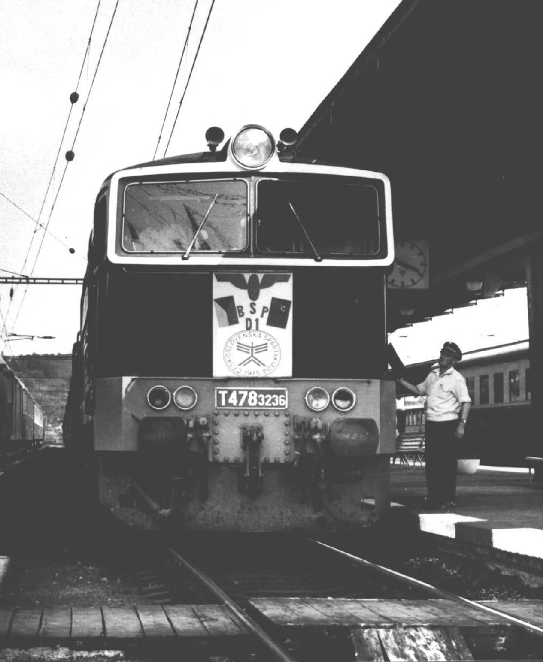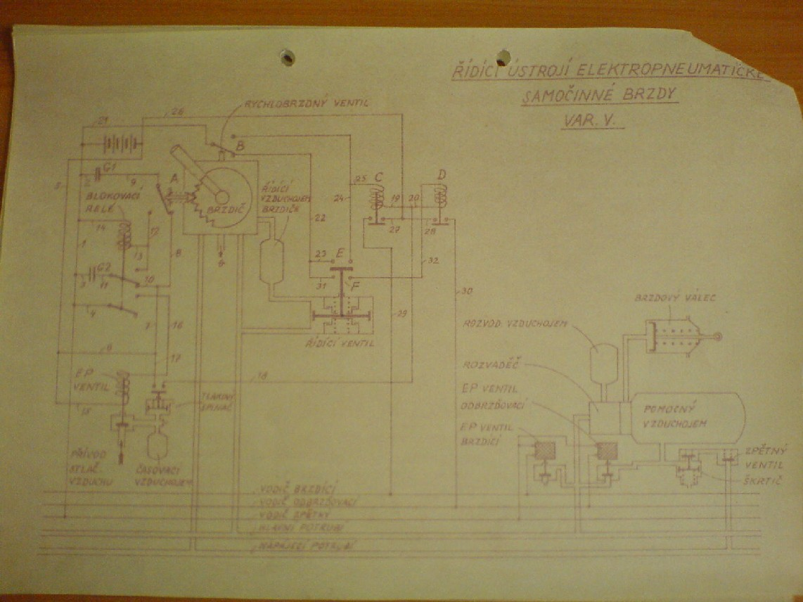
Nad červenými hadicemi je vlevo zásuvka,
vpravo je v zásuvce připojen propojovací kabel.
Nad žlutými hadicemi je na obou stranách krabička
na víčko zásuvky
.

